Федеральное государственное бюджетное образовательное учреждение высшего образования "Удмуртский государственный университет"

**Педагогический анализ / мониторинг**

**результатов Федерального Интернет-экзамена  
в сфере профессионального образования**

***в рамках компетентностного подхода***

**Дисциплина «Правоведение»**

**гуманитарного, социального и экономического цикла** **ФГОС ВО**

**март – июль 2016**

**ОГЛАВЛЕНИЕ**

*Для обновления содержания нажмите на слове* ***здесь*** *правой кнопкой мыши и выберите пункт меню "Обновить поле"*

# Введение

Проект «Федеральный Интернет-экзамен в сфере профессионального образования» (ФЭПО) является одной из широко востребованных вузами и ссузами объективных процедур оценки качества подготовки студентов и учащихся. В условиях модернизации образования и внедрения в образовательный процесс федеральных государственных образовательных стандартов в проекте ФЭПО реализована технология независимой оценки результатов обучения студентов на основе компетентностного подхода.

В рамках компетентностного подхода проекта ФЭПО предложены новая уровневая модель педагогических измерительных материалов и модель оценки результатов обучения студентов.

Представленный в данной книге педагогический анализ/мониторинг по результатам ФЭПО в рамках компетентностного подхода предназначен ***для заведующих кафедрами, профессорско-преподавательского состава образовательной организации*** и отражает информацию о результатах тестирования по дисциплине студентов, обучающихся по различным направлениям подготовки, реализующим федеральные государственные образовательные стандарты (ФГОС).

***В первом разделе*** отражены количественные показатели участия в ФЭПО по дисциплине «Правоведение» гуманитарного, социального и экономического цикла (ГСЭ) ФГОС ВО.

***Во втором разделе*** приведена модель оценки результатов обучения, используемая в рамках компетентностного подхода ФЭПО, и представлены результаты тестирования по дисциплине «Правоведение» цикла ГСЭ ФГОС ВО студентов данной образовательной организации и вузов-участников.

***В третьем разделе*** показана структура содержания педагогических измерительных материалов по дисциплине «Правоведение» цикла ГСЭ ФГОС ВО, и проведен анализ результатов тестирования по данным структурам студентов различных направлений подготовки.

***Четвертый раздел*** содержит информацию о проектах Интернет-тестирования в сфере образования НИИ мониторинга качества образования.

В приложениях описаны модель педагогических измерительных материалов, характеристика уровней обученности (результатов обучения) по дисциплине «Правоведение» гуманитарного, социального и экономического цикла ФГОС ВО, а также формы представления результатов тестирования, используемые в данном отчете.

# Показатели участия в ФЭПО-19 – ФЭПО-23 по дисциплине «Правоведение» цикла ГСЭ ФГОС ВО

## Количественные показатели участия студентов вузов-участников

Количество сеансов тестирования по дисциплине «Правоведение» цикла ГСЭ ФГОС ВО студентов вузов-участников, принявших участие в ФЭПО-19 – ФЭПО-23, отражено на диаграмме (рисунок 1.1) и в таблице 1.1.

Таблица 1.1 – Количественные показатели участия в ФЭПО

|  |  |  |  |
| --- | --- | --- | --- |
| **Период проведения** | **Этап** | **Количество вузов-участников** | **Количество сеансов тестирования** |
| март –  июль 2014 | ФЭПО-19 | 149 | 12858 |
| октябрь 2014 –  февраль 2015 | ФЭПО-20 | 150 | 12462 |
| март –  июль 2015 | ФЭПО-21 | 124 | 8497 |
| октябрь 2015 –  февраль 2016 | ФЭПО-22 | 115 | 11304 |
| март –  июль 2016 | ФЭПО-23 | 85 | 7518 |

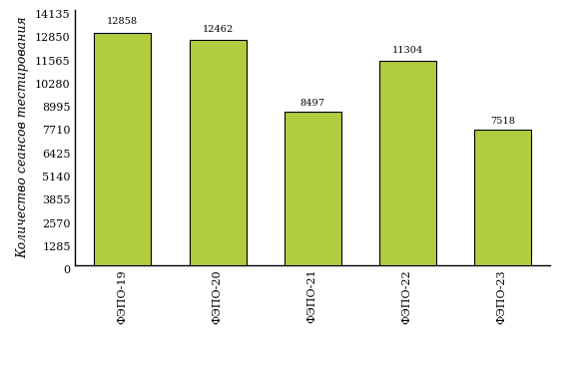  
Рисунок 1.1 – Динамика сеансов тестирования студентов вузов-участников  
по дисциплине «Правоведение»

## Количественные показатели участия студентов вуза

Количество сеансов тестирования по дисциплине «Правоведение» цикла ГСЭ ФГОС ВО студентов вуза, принявших участие в ФЭПО-19 – ФЭПО-23, отражено на диаграмме (рисунок 1.2) и в таблице 1.2.

Таблица 1.2 – Количественные показатели участия в ФЭПО студентов вуза

|  |  |  |  |
| --- | --- | --- | --- |
| **Период проведения** | **Этап** | **Количество направлений подготовки** | **Количество сеансов тестирования** |
| март –  июль 2014 | ФЭПО-19 | 1 | 6 |
| октябрь 2014 –  февраль 2015 | ФЭПО-20 | 0 | 0 |
| март –  июль 2015 | ФЭПО-21 | 2 | 31 |
| октябрь 2015 –  февраль 2016 | ФЭПО-22 | 0 | 0 |
| март –  июль 2016 | ФЭПО-23 | 1 | 14 |

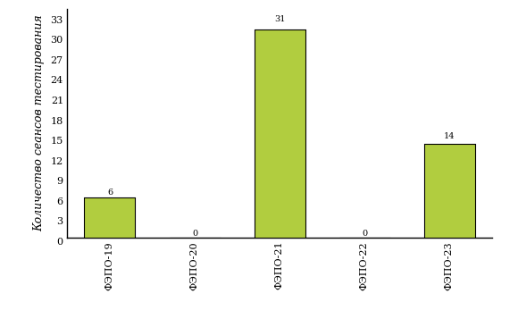  
Рисунок 1.2 – Динамика сеансов тестирования   
по дисциплине «Правоведение» студентов вуза

# Результаты обучения студентов по дисциплине «Правоведение» цикла ГСЭ ФГОС ВО

## ФЭПО: модель оценки результатов обучения

В рамках компетентностного подхода ФЭПО используется модель оценки результатов обучения, в основу которой положена методология В. П. Беспалько об уровнях усвоения знаний и постепенном восхождении обучающихся по образовательным траекториям (рисунок 2.1).

  
Рисунок 2.1 – Принципы восхождения по методологии В. П. Беспалько

Выделены следующие *уровни* результатов обучения студентов.

**Первый уровень.** Результаты обучения студентов свидетельствуют об усвоении ими некоторых элементарных знаний основных вопросов по дисциплине. Допущенные ошибки и неточности показывают, что студенты не овладели необходимой системой знаний по дисциплине.

**Второй уровень.** Достигнутый уровень оценки результатов обучения показывает, что студенты обладают необходимой системой знаний и владеют некоторыми умениями по дисциплине. Студенты способны понимать и интерпретировать освоенную информацию, что является основой успешного формирования умений и навыков для решения практико-ориентированных задач.

**Третий уровень.** Студенты продемонстрировали результаты на уровне осознанного владения учебным материалом и учебными умениями, навыками и способами деятельности по дисциплине. Студенты способны анализировать, проводить сравнение и обоснование выбора методов решения заданий в практико-ориентированных ситуациях.

**Четвертый уровень.** Студенты способны использовать сведения из различных источников для успешного исследования и поиска решения в нестандартных практико-ориентированных ситуациях. Достигнутый уровень оценки результатов обучения студентов по дисциплине является основой дляформирования общекультурных и профессиональных компетенций, соответствующих требованиям ФГОС.

Для студента достигнутый уровень обученности определяется по результатам выполнения всего ПИМ в соответствии с алгоритмом, приведенным в таблице 2.1.

Таблица 2.1 – Алгоритм определения достигнутого уровня обученности для студента

|  |  |  |
| --- | --- | --- |
| **Объект оценки** | **Показатель оценки результатов обучения студента** | **Уровень обученности (уровень результатов обучения)** |
| Студент | **Менее 70%** баллов за задания **каждого из блоков 1, 2 и 3** | Первый |
| **Не менее 70%** баллов задания **блока 1**  и **меньше 70%** баллов за задания **каждого из блоков 2 и 3**  или  **Не менее 70%** баллов задания **блока 2**  и **меньше 70%** баллов за задания **каждого из блоков 1 и 3**  или  **Не менее 70%** баллов задания **блока 3**  и **меньше 70%** баллов за задания **каждого из блоков 1 и 2** | Второй |
| **Не менее 70%** баллов за задания **каждого из блоков 1 и 2**  и **меньше 70%** баллов за задания **блока 3**  или  **Не менее 70%** баллов за задания **каждого из блоков 1 и 3**  и **меньше 70%** баллов за задания **блока 2**  или  **Не менее 70%** баллов за задания **каждого из блоков 2 и 3**  и **меньше 70%** баллов за задания **блока 1** | Третий |
| **Не менее 70%** баллов за задания **каждого из блоков 1, 2 и 3** | Четвертый |

Показатели и критерии оценки результатов обучения для студента и для выборки студентов направления подготовки на основе предложенной модели представлены в таблице 2.2.

Таблица 2.2 – Показатели и критерии оценки результатов обучения

|  |  |  |
| --- | --- | --- |
| **Объект оценки** | **Показатель оценки результатов обучения** | **Критерий оценки результатов обучения** |
| Студент | Достигнутый уровень результатов обучения | Уровень обученности **не ниже второго** |
| Выборка студентов направления подготовки | Процент студентов на уровне обученности не ниже второго | **60%** студентов на уровне обученности **не ниже второго** |

## Результаты тестирования студентов вуза и вузов-участников по итогам ФЭПО-23

В разделе представлена информация о результатах тестирования студентов по двум показателям:

* ***доля студентов по проценту набранных баллов за выполнение ПИМ*** позволяет провести экспресс-оценку результатов тестирования;
* ***доля студентов на уровне обученности не ниже второго*** позволяет провести более глубокий анализ результатов обучения в соответствии с предложенной моделью.

Результаты тестирования студентов вуза и вузов-участников по дисциплине «Правоведение» цикла ГСЭ ФГОС ВО по показателю «Доля студентов по проценту набранных баллов за выполнение ПИМ» представлены на рисунке 2.2.

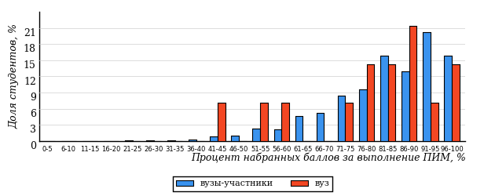  
Рисунок 2.2 – Распределение результатов тестирования студентов вуза  
с наложением на общий результат вузов-участников по данной дисциплине

Распределение результатов тестирования по дисциплине «Правоведение» цикла ГСЭ ФГОС ВО студентов вуза и вузов-участников по показателю «Доля студентов на уровне обученности не ниже второго» в соответствии с предложенной моделью оценки результатов обучения показано на рисунке 2.3.



**5%**

**11%**

**24%**

**60%**

**95%**

**93%**

**7%**

**14%**

**29%**

**50%**

|  |  |
| --- | --- |
| вуз | вузы-участники |

Рисунок 2.3 – Диаграмма распределения результатов тестирования студентов

Как видно из рисунка 2.3, по дисциплине «Правоведение» доля студентов вуза на уровне обученности не ниже второго составляет **93%**, а доля студентов вузов-участников на уровне обученности не ниже второго – **95%**.

На диаграмме (рисунок 2.4) представлено распределение студентов вуза по уровням обученности в соответствии с процентом набранных баллов по результатам выполнения ПИМ по дисциплине «Правоведение» цикла ГСЭ ФГОС ВО.

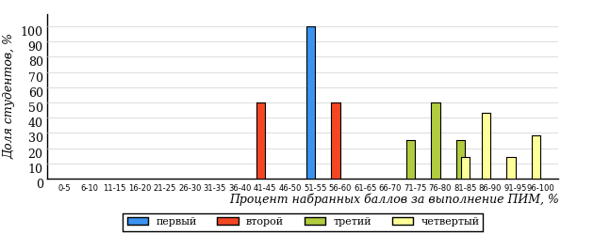  
Рисунок 2.4 – Распределение результатов тестирования студентов вуза  
по уровню обученности в соответствии с процентом набранных баллов за выполнение ПИМ

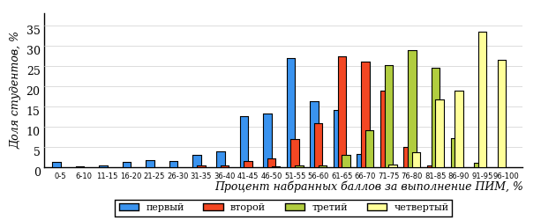  
Рисунок 2.5 – Распределение результатов тестирования студентов вузов-участников  
по уровню обученности в соответствии с процентом набранных баллов за выполнение ПИМ

Диаграммы (рисунки 2.4 и 2.5) позволяют провести экспресс-оценку результатов тестирования студентов вуза по дисциплине «Правоведение»: сопоставить набранные баллы за выполнение ПИМ с уровнем обученности, а также провести сравнение результатов тестирования студентов вуза с результатами по данным показателям вузов-участников.

На оси абсцисс показан процент набранных баллов за выполнение ПИМ по дисциплине «Правоведение» и выделена интервальная шкала по данному показателю: [0%; 50%), [50%; 70%), [70%; 90%), [90%; 100%]. Столбцы различного цвета указывают на долю студентов, находящихся соответственно на первом, втором, третьем и четвертом уровнях обученности.

**ПРИМЕЧАНИЕ:**

Предложенная шкала носит рекомендательный характер и может быть использована как дополнение к построению общего рейтинга результатов тестирования по дисциплине.

В таблице 2.3 представлены результаты обучения студентов вуза и вузов-участников по дисциплине «Правоведение» цикла ГСЭ ФГОС ВО. Для выборки студентов вуза по отдельным направлениям подготовки указан процент студентов на каждом из уровней обученности, и приведен процент студентов на уровне обученности не ниже второго.

Таблица 2.3 – Результаты обучения студентов вуза по дисциплине «Правоведение» цикла ГСЭ ФГОС ВО (ФЭПО-23)

|  |  |  |  |  |  |  |  |  |  |
| --- | --- | --- | --- | --- | --- | --- | --- | --- | --- |
| **Шифр направления подготовки** | **Наименование направления подготовки** | **Дисциплина** | **Вуз** | | | | | | **Выполнение критерия** |
| **Коли-чество студентов** | **Процент студентов, находящих на уровне обученности** | | | | **Процент студентов на уровне обученности не ниже второго** |
| **первый** | **второй** | **третий** | **четвер-тый** |
| 21.05.02 (130101.65) | Прикладная геология | Правоведение | 14 | 7% | 14% | 29% | 50% | 93% | + |

**ПРИМЕЧАНИЕ:**

В таблице красным цветом выделена доля студентов на уровне обученности не ниже второго, составляющая меньше 60%.

Знаком «*» отмечены результаты для выборки студентов менее 10 человек.

## Мониторинг результатов тестирования студентов вуза и вузов-участников

На диаграмме (рисунок 2.6) показано распределение студентов вуза и вузов-участников по уровням обученности по дисциплине «Правоведение» цикла ГСЭ ФГОС ВО.

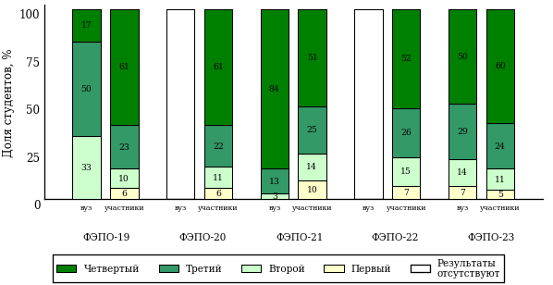  
Рисунок 2.6 – Диаграмма распределения студентов вуза и вузов-участников  
по уровням обученности

В соответствии с моделью оценки результатов обучения процент студентов вуза на уровне обученности не ниже второго составляет 100% (ФЭПО-19), 100% (ФЭПО-21) и 93% (ФЭПО-23), а процент студентов вузов-участников – 94% (ФЭПО-19), 94% (ФЭПО-20), 90% (ФЭПО-21), 93% (ФЭПО-22) и 95% (ФЭПО-23) соответственно.

# Содержательный анализ результатов тестирования студентов по дисциплине «Правоведение» цикла ГСЭ ФГОС ВО

## Конструирование структуры содержания педагогических измерительных материалов по дисциплине «Правоведение» цикла ГСЭ ФГОС ВО

В рамках компетентностного подхода ФЭПО реализован конструктор содержания ПИМ, позволяющий преподавателю сформировать структуру ПИМ на основе выбранного объема трудоемкости путем включения/исключения отдельных тем и модулей дисциплины, либо воспользоваться предложенной «жесткой» структурой ПИМ.

Обобщенная структура содержания ПИМ включает расширенное количество тем и разделов дисциплины «Правоведение» с целью предоставления преподавателям возможности выбора и самостоятельного конструирования ПИМ, исходя из особенностей рабочей программы, реализуемой в вузе по данной дисциплине.

**ПРИМЕЧАНИЕ:**

Темы и модули «жесткой» структуры в обобщенной структуре содержания ПИМ отмечены знаком «*».

Обобщенная структура содержания педагогических измерительных  
материалов по дисциплине «Правоведение» цикла ГСЭ ФГОС ВО  
*(объем трудоемкости – 4 кредита)*

***Блок 1. Тематическое наполнение ПИМ***

Тема 1*. Понятие и сущность права. Система Российского права и ее структурные элементы

Тема 2*. Источники права. Норма права

Тема 3. Правоотношения. Правонарушение и юридическая ответственность

Тема 4. Российское право и "правовые семьи". Международное право

Тема 5. Конституция РФ

Тема 6*. Основы конституционного строя РФ

Тема 7*. Правовой статус личности в РФ

Тема 8. Органы государственной власти в РФ

Тема 9*. Граждане и юридические лица как субъекты гражданского права

Тема 10*. Право собственности

Тема 11. Обязательства и договоры

Тема 12*. Наследственное право РФ

Тема 13*. Условия и порядок заключения брака. Прекращение брака

Тема 14*. Права и обязанности супругов

Тема 15. Алименты

Тема 16. Права несовершеннолетних детей

Тема 17*. Основания возникновения трудовых прав работников. Трудовой договор

Тема 18. Рабочее время и время отдыха

Тема 19*. Дисциплина труда

Тема 20*. Защита трудовых прав граждан

Тема 21*. Административное правонарушение и административная ответственность

Тема 22*. Преступление и уголовная ответственность

Тема 23. Категории и виды преступлений. Обстоятельства, исключающие преступность деяния

Тема 24. Система наказаний по уголовному праву

Тема 25. Общая характеристика экологического права

Тема 26. Государственное регулирование экологопользования

Тема 27. Законодательное регулирование и международно-правовая охрана окружающей природной среды

Тема 28. Особенности регулирования отдельных видов деятельности

Тема 29. Федеральный закон РФ "О государственной тайне"

Тема 30. Защита государственной тайны

Тема 31. Федеральный закон РФ "Об информации, информационных технологиях и о защите информации"

Тема 32. Защита информации

Тема 33. Правовое регулирование экономической деятельности

Тема 34. Лицензирование. Антимонопольная деятельность

Тема 35. Законодательство в области финансов

Тема 36. Правовое регулирование банковской деятельности

Тема 37. Источники права социального обеспечения. Основы социальной политики РФ

Тема 38. Законодательство о социальном обслуживании. Реабилитационные услуги для инвалидов

Тема 39. Социальные пособия. Компенсационные выплаты

Тема 40. Правовые основы охраны здоровья и предоставления медицинской помощи гражданам РФ

***Блок 2. Модульное наполнение ПИМ***

Модуль 1*. Общая теория права

Модуль 2*. Основы конституционного права РФ

Модуль 3*. Основы гражданского права

Модуль 4*. Основы семейного права РФ

Модуль 5*. Основы трудового права РФ

Модуль 6*. Административное правонарушение и административная ответственность РФ. Основы уголовного права РФ

Модуль 7*. Основы экологического права РФ

Модуль 8*. Основы информационного права РФ

Модуль 9*. Основы правового регулирования экономической деятельности и основы законодательства в области финансов

Модуль 10*. Правовые основы охраны здоровья и социального обеспечения

***Блок 3. Кейс-наполнение ПИМ***

Количество кейс-заданий: 3

## Структура содержания и анализ результатов тестирования студентов по отдельным направлениям подготовки

* + 1. Направление подготовки 21.05.02 (130101.65) «Прикладная геология»

Группа: О-21.05.02-31

В таблице 3.1 представлена структура ПИМ по дисциплине «Правоведение» для студентов вуза по направлению подготовки «Прикладная геология» (группа О-21.05.02-31).

Таблица 3.1 – Структура содержания ПИМ

|  |  |
| --- | --- |
| **Содержание ПИМ** | **Номер задания ПИМ** |
| ***Объем трудоемкости:*** 4 кредита | |
| ***Блок 1. Тематическое наполнение ПИМ*** | |
| Понятие и сущность права. Система Российского права и ее структурные элементы | 1 |
| Право собственности | 2 |
| Наследственное право РФ | 3 |
| Условия и порядок заключения брака. Прекращение брака | 4 |
| Права и обязанности супругов | 5 |
| Основания возникновения трудовых прав работников. Трудовой договор | 6 |
| Дисциплина труда | 7 |
| Источники права. Норма права | 8 |
| Защита трудовых прав граждан | 9 |
| Административное правонарушение и административная ответственность | 10 |
| Преступление и уголовная ответственность | 11 |
| Основы конституционного строя РФ | 12 |
| Правовой статус личности в РФ | 13 |
| Граждане и юридические лица как субъекты гражданского права | 14 |
| ***Блок 2. Модульное наполнение ПИМ*** | |
| Общая теория права | 15 |
| Основы конституционного права РФ | 16 |
| Основы гражданского права | 17 |
| Основы семейного права РФ | 18 |
| Основы трудового права РФ | 19 |
| Административное правонарушение и административная ответственность РФ. Основы уголовного права РФ | 20 |
| Основы экологического права РФ | 21 |
| Основы информационного права РФ | 22 |
| ***Блок 3. Кейс-наполнение ПИМ*** | |
| Кейс 1 | |
| Подзадача 1 | 23.1 |
| Подзадача 2 | 23.2 |
| Подзадача 3 | 23.3 |
| Кейс 2 | |
| Подзадача 1 | 24.1 |
| Подзадача 2 | 24.2 |
| Подзадача 3 | 24.3 |
| Кейс 3 | |
| Подзадача 1 | 25.1 |
| Подзадача 2 | 25.2 |
| Подзадача 3 | 25.3 |

Распределение студентов по итогам выполнения заданий блока 1 ПИМ по дисциплине «Правоведение» представлено на диаграмме (рисунок 3.1).

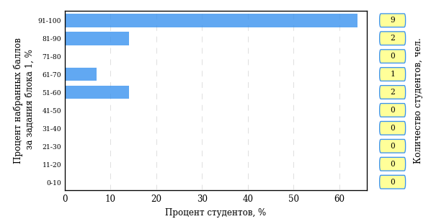  
Рисунок 3.1 – Гистограмма плотности распределения результатов выполнения заданий блока 1 ПИМ по дисциплине «Правоведение»

На рисунке 3.2 представлена карта коэффициентов решаемости заданий блока 1 ПИМ по дисциплине «Правоведение».

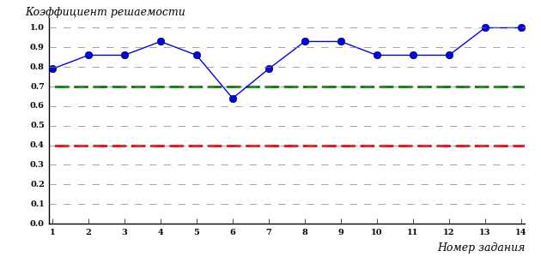  
Рисунок 3.2 – Карта коэффициентов решаемости заданий по темам блока 1  
ПИМ по дисциплине «Правоведение»

Карта коэффициентов решаемости заданий показывает, что студенты данной выборки

выполнили **на высоком** уровне все задания.

Распределение студентов по результатам выполнения заданий блока 2 ПИМ по дисциплине «Правоведение» представлено на диаграмме (рисунок 3.3).

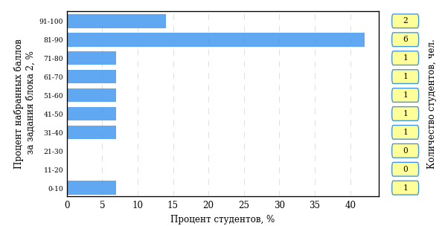  
Рисунок 3.3 – Гистограмма плотности распределения результатов выполнения заданий блока 2 ПИМ по дисциплине «Правоведение»

На рисунке 3.4 отображены результаты выполнения заданий блока 2 ПИМ по дисциплине «Правоведение» выборкой студентов.

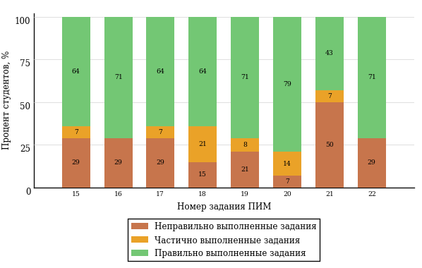  
Рисунок 3.4 – Диаграмма результатов выполнения студентами заданий блока 2  
ПИМ по дисциплине «Правоведение»

Распределение студентов по результатам выполнения заданий блока 3 ПИМ по дисциплине «Правоведение» представлено на диаграмме (рисунок 3.5).

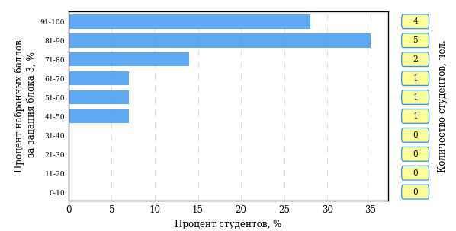  
Рисунок 3.5 – Гистограмма плотности распределения результатов выполнения заданий блока 3 ПИМ по дисциплине «Правоведение»

На рисунке 3.6 отображены результаты решения заданий блока 3 ПИМ по дисциплине «Правоведение» выборкой студентов.

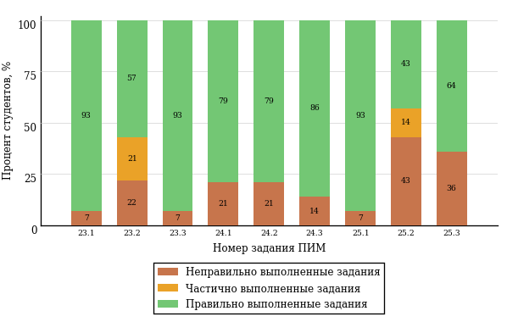  
Рисунок 3.6 – Диаграмма результатов выполнения студентами заданий блока 3  
ПИМ по дисциплине «Правоведение»

Распределение студентов направления подготовки «Прикладная геология» вуза по уровням обученности на основе результатов ФЭПО-23 показано на диаграмме (рисунок 3.7).

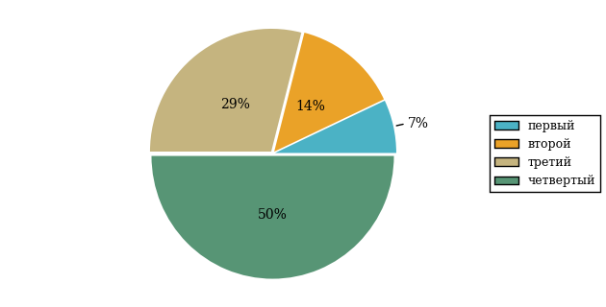  
Рисунок 3.7 – Круговая диаграмма распределения результатов обучения студентов по уровням обученности

В соответствии с моделью оценки результатов обучения процент студентов направления подготовки «Прикладная геология» вуза на уровне обученности не ниже второго (по дисциплине «Правоведение» цикла ГСЭ ФГОС ВО) составляет 93%.

# Проекты НИИ мониторинга качества образования



**ДИАГНОСТИЧЕСКОЕ ИНТЕРНЕТ-ТЕСТИРОВАНИЕ   
СТУДЕНТОВ ПЕРВОГО КУРСА**

**Цель проекта** – оценка уровня фундаментальной подготовки первокурсников **на базе 9 и 11 классов**, а также диагностика психологической готовности к обучению в вузе/ссузе.

**Возможности:**

* выявление «проблемных» разделов учебной программы в начале обучения;
* формирование информационно-аналитического отчета по каждой   
  из дисциплин;
* проведение мониторинговых исследований (для вузов/ссузов, неоднократно участвовавших в диагностическом тестировании);
* предоставление образовательным организациям (ОО) интегрального отчета, отражающего сведения о диагностике готовности к продолжению обучения групп студентов по факультетам.

**Диагностика уровня знаний** позволяет определить реальный уровень знаний и умений первокурсников по **10 дисциплинам на базе 11 классов:**

|  |  |  |
| --- | --- | --- |
| Английский язык |  | Математика |
| Биология |  | Обществознание |
| География |  | Русский язык |
| Информатика |  | Физика |
| История |  | Химия |

по **2 дисциплинам на базе 9 классов:**

|  |
| --- |
| Математика |
| Русский язык |

**Диагностики готовности** включает:

|  |
| --- |
| диагностику мотивации учения |
| диагностику умственных способностей |
| диагностику личностных особенностей |

**Цель проекта** **–** целенаправленная тренировка студентов в процессе многократного решения тестовых заданий и оценка уровня обученности   
в рамках образовательного процесса в вузе/ссузе.

**ИНТЕРНЕТ-ТРЕНАЖЕРЫ   
В СФЕРЕ ОБРАЗОВАНИЯ**

**Возможности Интернет**-**тренажеров:**

* выбор **любого количества услуг** из трех предлагаемых:

**–**тестирование в студенческих режимах «Обучение» и «Самоконтроль»;

**–** тестирование студентов в преподавательском режиме «Текущий контроль» по федеральным педагогическим измерительным   
материалам (ПИМ);

**–** предоставление доступа к модулю «Тест-Конструктор» и тестирование студентов в преподавательском режиме «Текущий контроль» по ПИМ, разработанным преподавателями ОО;

* **конструирование структуры ПИМ** по дисциплине;
* использование справочных материалов, **медиалекций**;
  + тестирование через систему **Moodle**;
* доступ к **демонстрационному режиму** работы для знакомства   
  с функционалом и принципами работы системы.



**МОДУЛЬ «ТЕСТ**-**КОНСТРУКТОР»**

**Цель Тест-Конструктора –** помощь ОО в создании собственного   
фонда оценочных средств.

**Возможности Тест**-**Конструктора:**

* разработка тестовых заданий для конкретного направления подготовки / специальности, в том числе по дисциплинам вариативной части ФГОС;
* проведение тестирования студентов в преподавательском режиме «Текущий контроль» по разработанным оценочным средствам;
* получение статистики по тестированию как отдельного студента, так и группы в целом при использовании ПИМ, разработанных преподавателями вуза/ссуза;
* постоянный, не ограниченный по времени доступ к модулю;
* хранение результатов тестирования студентов в личных кабинетах преподавателей и организаторов тестирования;
* выгрузка разработанного банка заданий и полученных результатов   
  для печати.

*В настоящее время создано* ***3 266*** *банков тестовых заданий.   
Программным модулем воспользовались* ***1 360*** *преподавателей   
из* ***176*** *образовательных организаций.*



**ФЕДЕРАЛЬНЫЙ ИНТЕРНЕТ-ЭКЗАМЕН**

**ДЛЯ ВЫПУСКНИКОВ БАКАЛАВРИАТА (ФИЭБ)**

**Цель ФИЭБ** **–** внешняя независимая оценка качества подготовки выпускников бакалавриата.

Федеральный Интернет-экзамен для выпускников бакалавриата (ФИЭБ) реализуется как **добровольная сертификация выпускников бакалавриата**

на соответствие требованиям ФГОС.

**Реализация ФИЭБ** осуществляется Ассоциациями ведущих вузов РФ, объединениями работодателей совместно с НИИ мониторинга качества образования.

**Возможности ФИЭБ:**

* эффективное использование междисциплинарных ПИМ, разработанных  
  при поддержке Федеральных учебно-методических объединений, Ассоциаций ведущих вузов РФ, Ассоциаций работодателей;
* проведение ФИЭБ с использованием материалов, прошедших процедуру внешней экспертизы;
* объективность внешней независимой оценки качества подготовки выпускников;
* вывод о готовности к решению профессиональных задач;
* вывод об уровне сформированности профессиональных компетенций;
* получение именного сертификата (золотого, серебряного, бронзового  
  или сертификата участника).

**Студенты получают:**

* именной сертификат, который дает преимущество:

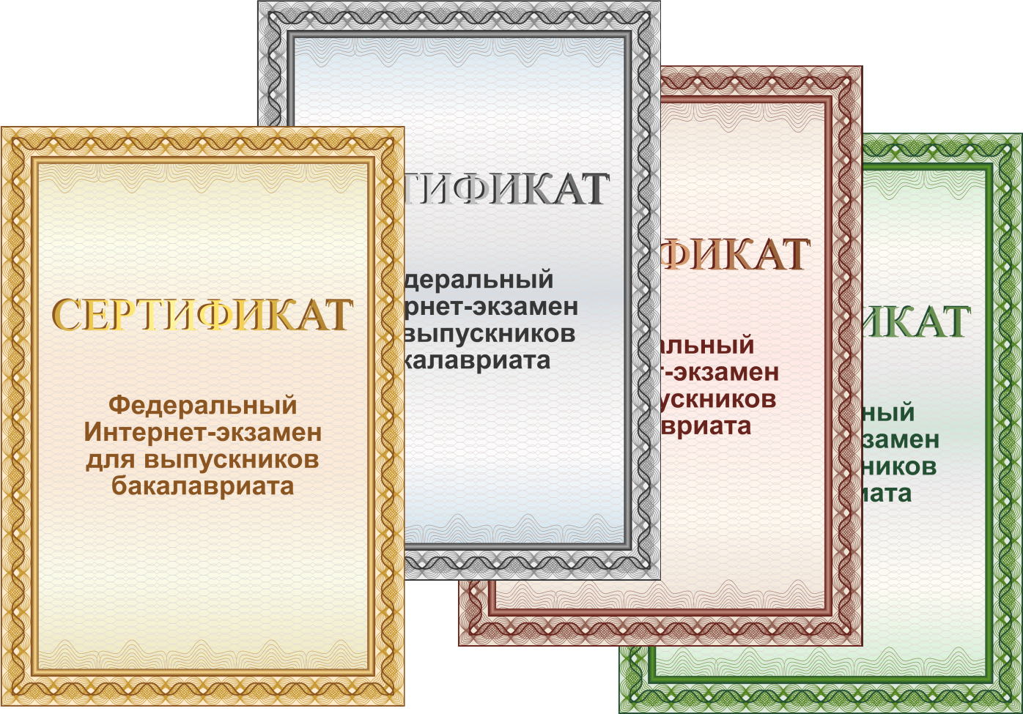– при государственной итоговой аттестации выпускников;

– при поступлении в магистратуру;

– при трудоустройстве как подтверждение качества подготовки выпускника;

* электронный справочник программ магистратуры ведущих вузов России.

Экзамен проводится в одно  
 и то же время во всех **вузах – базовых площадках** (с учетом часовых поясов).

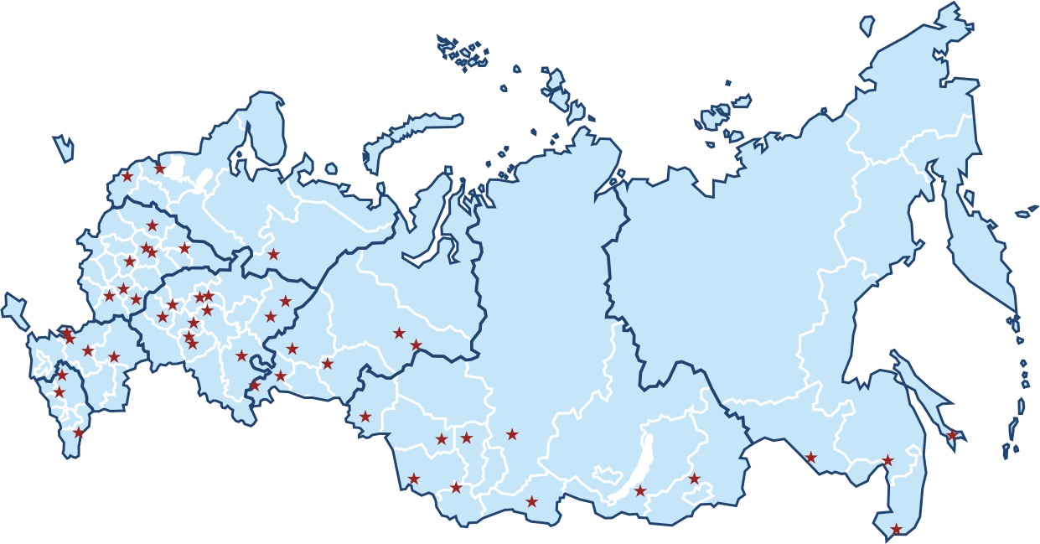

**Сроки проведения   
экзаменационных сеансов –**   
апрель 2017 г.

**Базовые площадки получают:**

* возможность бронирования рабочих мест для своих студентов;
* педагогический анализ результатов ФИЭБ, содержащий выводы об   
  уровне сформированности профессиональных компетенций и готовности студентов к решению профессиональных задач;
* возможность набора в магистратуру большего числа студентов-выпускников, в том числе из других вузов;
* возмещение расходов по организации ФИЭБ в размере 30% от оплаты студентами участия в экзамене;
* возможность публикации рекламной информации о программах магистратуры вуза в справочнике программ магистратуры ведущих   
  вузов России;
* преимущество при профессионально-общественной аккредитации и участии в проекте «Лучшие образовательные программы   
  инновационной России».



**ТРЕНАЖЕР ФИЭБ**

**Цель проекта –** подготовка студентов к ФИЭБ.

**Возможности:**

* выбор дисциплин и видов профессиональной деятельности ФГОС   
  для самостоятельного формирования структуры ПИМ;
* многократное решение заданий, подобных предлагаемым на экзамене, ознакомление с текстом решения заданий;
* предоставление протоколов ответов.

Тренажер ФИЭБ включает **два режима:**

* режим **«Подготовка»** предполагает возможность ознакомиться   
  с правильным решением заданий в процессе их выполнения;
* режим **«Самоконтроль»** позволяет выполнять задания в формате, приближенном к реальному экзамену.



**ОТКРЫТЫЕ МЕЖДУНАРОДНЫЕ  
СТУДЕНЧЕСКИЕ ИНТЕРНЕТ-ОЛИМПИАДЫ**

**Цель Открытых международных студенческих Интернет-олимпиад** (Open International Internet-Olympiad for students) – выявление   
и поддержка одаренной молодежи, формирование потребности заниматься исследовательской деятельностью.

*С 2008 года в Интернет-олимпиадах приняли участие* ***224 000*** *студентов ВО  
 и* ***11 200*** *студентов СПО из* ***1 040*** *вузов и* ***118*** *ссузов 20 стран:*

*России, Азербайджана, Армении, Беларуси, Бельгии, Болгарии, Венгрии, Грузии, Израиля, Казахстана, Китая, Кыргызстана, Польши, Румынии, Словении, Таджикистана, Туркменистана, Украины, Узбекистана, Эстонии.*

**Открытые международные Интернет-олимпиады 2016–2017 учебного года** проходят под патронажем 34 базовых вузов по **15 дисциплинам ВО** («Информатика», «История России», «Культурология», «Математика», «Правоведение», «Русский язык», «Сопротивление материалов», «Социология», «Статистика», «Теоретическая механика», «Физика», «Философия», «Химия», «Экология», «Экономика»).

**Открытые международные Интернет-олимпиады   
для студентов образовательных организаций СПО 2017 года**пройдут по **3 дисциплинам:** «Математика», «Информатика», «Русский язык».

**Междисциплинарная олимпиада «Информационные   
технологии в сложных системах» 2016 года** проводятся по **четырем группам сложных систем:**

* Информационные технологии в сложных технических системах (математика, информатика, физика);
* Информационные технологии в сложных социально-экономических системах (математика, информатика, эконометрика);
* Информационные технологии в сложных биосистемах   
  (математика, информатика, экология);
* Информационные технологии в архитектуре и строительстве   
  (математика, информатика, физика).

# Приложение 1. Модель педагогических измерительных материалов

При проведении ФЭПО в рамках компетентностного подхода используется уровневая модель педагогических измерительных материалов (ПИМ), представленная в трех взаимосвязанных блоках (рис.1).

  
Рис. 1. Трехмерная структура уровневой модели ПИМ

**Первый блок (тематическое наполнение)** – задания на уровне «знать», в которых очевиден способ решения, усвоенный студентом при изучении дисциплины. Задания этого блока выявляют в основном знаниевый компонент по дисциплине и оцениваются по бинарной шкале «правильно-неправильно».

**Второй блок (модульное наполнение)** – задания на уровне «знать» и «уметь», в которых нет явного указания на способ выполнения, и студент для их решения самостоятельно выбирает один из изученных способов. Задания данного блока позволяют оценить не только знания по дисциплине, но и умения пользоваться ими при решении стандартных, типовых задач. Результаты выполнения этого блока оцениваются с учетом частично правильно выполненных заданий.

**Третий блок** **(кейс-наполнение)** – задания на уровне «знать», «уметь», «владеть». Он представлен кейс-заданиями, содержание которых предполагает использование комплекса умений и навыков, для того чтобы студент мог самостоятельно сконструировать способ решения, комбинируя известные ему способы и привлекая знания из разных дисциплин. Кейс-задание представляет собой учебное задание, состоящее из описания реальной практической ситуации и совокупности сформулированных к ней вопросов к ней. Выполнение студентом кейс-заданий требует решения поставленной проблемы (ситуации) в целом и проявления умения анализировать конкретную информацию прослеживать причинно-следственные связи, выделять ключевые проблемы и методы их решения. В отличие от первых двух блоков задания третьего блока носят интегральный (summative) характер и позволяют формировать нетрадиционный способ мышления, характерный и необходимый для современного человека.

# Приложение 2. Характеристика уровней обученности по дисциплине «Правоведение»

**УРОВЕНЬ 1** *(первый)*

*Характеристика*: Достигнутый уровень оценки результатов обучения показывает, что студент усвоил некоторые элементарные знания основных вопросов по дисциплине, но не овладел необходимой системой знаний об основных государственно-правовых закономерностях, наиболее общих проблемах юридической науки, не в полной мере освоил ее категориальный аппарат.

**УРОВЕНЬ 2** *(второй)*

*Характеристика*: Достигнутый уровень оценки результатов обучения показывает, что студент обладает необходимой системой знаний об основных государственно-правовых закономерностях, наиболее общих проблемах юридической науки, владеет некоторыми умениями по дисциплине, в основном овладел категориальным аппаратом юридической науки, понимает смысл и содержание законов, обладает определенной правовой культурой.

**УРОВЕНЬ 3** *(третий)*

*Характеристика*: Достигнутый студентом уровень оценки результатов обучения показывает, что студент продемонстрировал глубокие прочные знания и развитые практические умения и навыки по дисциплине, а также способность применять методы и приемы юридической техники, понятийный и категориальный аппарат юридической науки; понимает смысл и содержание законов, способен применять правовые знания для разрешения конкретных жизненных ситуаций; владеет способами изложения юридически значимых документов.

**УРОВЕНЬ 4** *(четвертый)*

*Характеристика*: Достигнутый уровень оценки результатов обучения свидетельствует о том, что студент способен обобщать и оценивать информацию, полученную на основе исследования нестандартной ситуации; использовать сведения из различных источников, успешно соотнося их с предложенной ситуацией; владеет навыками самостоятельного анализа правовой политики государства, основных правовых событий в стране и за ее пределами, опытом работы с научными источниками, возможностью оценки и сопоставления теорий в сфере права, что свидетельствует о достаточно развитом у студента правосознании и правовой культуре.

# Приложение 3. Формы представления обобщенных результатов тестирования студентов

Обращаем Ваше внимание на то, что данное приложение содержит примеры графических форм для анализа результатов тестирования. ***Данные примеры не относятся к результатам тестирования студентов Вашего вуза (ссуза).***

Для оценки качества подготовки студентов результаты тестирования представлены в формах, удобных для принятия организационных и методических решений:

* диаграмма распределения результатов тестирования студентов по уровням обученности («лестница Беспалько»);
* диаграмма ранжирования ООП вузов (ссузов) – участников по показателю «Доля студентов на уровне обученности не ниже второго»;
* диаграмма распределения результатов обучения студентов за пять последовательных этапов ФЭПО;
* гистограмма плотности распределения результатов тестирования студентов;
* круговая диаграмма распределения результатов обучения студентов;
* гистограмма плотности распределения результатов выполнения заданий

блока ПИМ по дисциплине;

* карта коэффициентов решаемости заданий по темам первого блока ПИМ по дисциплине;
* диаграмма результатов выполнения заданий второго и третьего блоков ПИМ по дисциплине.

*Диаграмма распределения результатов тестирования студентов по уровням обученности («лестница Беспалько»)* позволяет оценить распределение результатов для данной группы тестируемых по уровням обученности и провести сравнение с аналогичными результатами участников ФЭПО. После диаграммы (рисунок 1) приводится информация о значении процента студентов, находящихся на уровне обученности не ниже второго как для выборки студентов вуза (ссуза), так и для выборки студентов вузов (ссузов) – участников в рамках текущего этапа ФЭПО).



**99%**

**86%**

**34%**

**31%**

**21%**

**14%**

**1%**

**5%**

**27%**

**67%**

|  |  |
| --- | --- |
| вуз | вузы-участники |

Рисунок 1 – Диаграмма распределения результатов тестирования студентов  
по уровням обученности

*Диаграмма ранжирования ООП вузов (ссузов) – участников по показателю «Доля студентов на уровне обученности не ниже второго»*  позволяет сравнить результаты обучения студентов образовательной программы (специальности) с результатами студентов аналогичных программ (специальностей) других образовательных организаций – участников ФЭПО и определить на общем фоне место вуза (ссуза) по данному показателю. На диаграмме (рисунок 2) красной линией показан критерий оценки результатов обучения «60% студентов на уровне обученности не ниже второго», темным столбиком отмечен результат по этому показателю для направления подготовки вуза на фоне вузов – участников ФЭПО, реализующих данное направление подготовки.

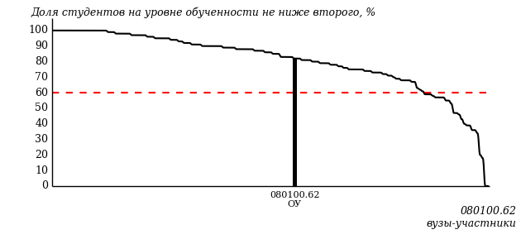

Рисунок 2 – Диаграмма ранжирования ООП вузов-участников  
по показателю «Доля студентов на уровне обученности не ниже второго»

*Диаграмма распределения результатов обучения студентов за пять последовательных этапов ФЭПО* позволяет мониторить результаты обучения студентов по вузу в целом, по направлению подготовки (специальности), по дисциплине и провести сравнение с аналогичными результатами (рисунок 3).

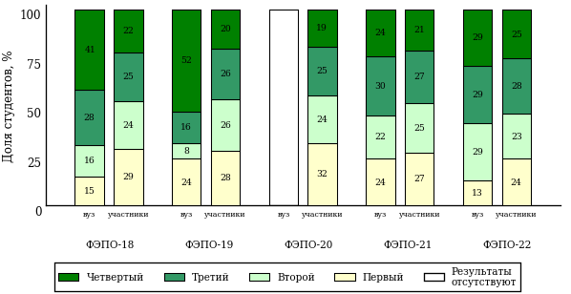

Рисунок 3 – Диаграмма распределения результатов обучения студентов  
за пять последовательных этапов ФЭПО

*Гистограмма плотности распределения результатов тестирования студентов* используется для характеристики плотности распределения данных по проценту набранных баллов за выполнение ПИМ. Каждый столбик на диаграмме (рисунок 4) показывает долю студентов, результаты которых лежат в данном 5-процентном интервале. По гистограмме определяется характер распределения результатов для данной группы тестируемых и могут быть выделены подгруппы студентов с различным качеством подготовки. Согласно предложенной модели оценки качества подготовки студентов гистограмма должна быть смещена в сторону более высоких процентов за выполнение ПИМ. Столбцы разного цвета характеризуют результаты образовательной организации и аналогичные результаты участников ФЭПО, что позволяет провести сравнение по проценту набранных баллов за выполнение ПИМ.



Рисунок 4 – Гистограмма плотности распределения результатов тестирования студентов  
с наложением на общий результат участников

Гистограмму плотности распределения результатов тестирования студентов (рисунок 5) можно использовать для проведения экспресс-оценки результатов тестирования студентов вуза (ссуза), позволяющей сравнить набранные баллы за выполнение ПИМ с соответствующим уровнем обученности. По данному показателю предложена интервальная шкала: [0%; 50%), [50%; 70%), [70%; 90%), [90%; 100%]. Столбцы различного цвета указывают на долю студентов, находящихся соответственно на первом, втором, третьем и четвертом уровнях обученности.



Рисунок 5 – Гистограмма плотности распределения результатов тестирования студентов  
вуза (ссуза) по уровням обученности в соответствии с процентом набранных баллов  
за выполнение ПИМ

*На круговой диаграмме распределения результатов обучения студентов* показана доля студентов на каждом из четырех уровней обученности (рисунок 6).



Рисунок 6 – Круговая диаграмма распределения результатов обучения студентов  
по уровням обученности

Данная диаграмма по дисциплине строится для выборки студентов направления подготовки (специальности) образовательной организации. В соответствии с критерием оценки результатов обучения на уровне обученности не ниже второго должно находиться не менее 60% студентов.

*Гистограмма плотности распределения результатов выполнения заданий блока ПИМ по дисциплине*. По итогам выполнения заданий каждого из блоков ПИМ строится гистограмма плотности распределения результатов (рисунок 7).



Рисунок 7 – Гистограмма плотности распределения результатов  
выполнения заданий блока ПИМ по дисциплине

Каждый горизонтальный столбик на диаграмме (рисунок 7) характеризует долю студентов (число которых приводится в вертикальном столбце справа), результаты которых лежат в 10-процентном интервале баллов блока. Данная гистограмма строится для анализа результатов выполнения заданий каждого отдельного блока ПИМ.

*Карта коэффициентов решаемости заданий по темам первого блока ПИМ по дисциплине* предназначена для содержательного анализа качества подготовки студентов по контролируемым темам дисциплины. По вертикальной оси отложены значения коэффициентов решаемости заданий, номера которых указаны по горизонтальной оси (рисунок 8).



Рисунок 8 – Карта коэффициентов решаемости заданий  
по темам первого блока ПИМ по дисциплине

Значения коэффициентов решаемости для заданий рассчитываются как отношение числа студентов, решивших задание по данной теме, к общему числу участников решавших данное задание. При анализе результатов тестирования по карте коэффициентов решаемости можно придерживаться следующей классификации: легкие задания – коэффициент решаемости от 0,7 до 1,0; задания средней трудности – коэффициент решаемости от 0,4 до 0,7; трудные задания – коэффициент решаемости менее 0,4.

*Диаграмма распределения результатов выполнения заданий второго и третьего блоков ПИМ* *по дисциплине* выборкой студентов представлена на рисунке 9.



Рисунок 9 – Диаграмма результатов выполнения заданий блока ПИМ по дисциплине

В каждом столбце различным цветом показаны проценты студентов, правильно выполнивших задание, частично выполнивших задание, либо выполнивших задание неправильно.

В приведенных материалах использованы формы представления результатов тестирования студентов, удобные для принятия решений на различных уровнях управления учебным процессом в образовательной организации.

# Приложение 4. Рейтинг-листы

## Направление подготовки 21.05.02 (130101.65) «Прикладная геология»

Группа: О-21.05.02-31

Трудоемкость: 4 кредита

| **№ п/п** | **ФИО студента** | **Логин** | **Кол-во заданий, на которые даны ответы** | **Количество набранных баллов** | **Процент набранных баллов за выполнение ПИМ** | **Уровень обученности** |
| --- | --- | --- | --- | --- | --- | --- |
| 1 | Скобкарев Антон Сергеевич | 10fs118700 | 31 из 31 | Блок 1 – 93% (13 из 14 баллов)  Блок 2 – 100% (16 из 16 баллов)  Блок 3 – 100% (20 из 20 баллов) | 98% | четвертый |
| 2 | Петрова Инна Максимовна | 10fs118698 | 31 из 31 | Блок 1 – 93% (13 из 14 баллов)  Блок 2 – 100% (16 из 16 баллов)  Блок 3 – 95% (19 из 20 баллов) | 96% | четвертый |
| 3 | Черных Артем Андреевич | 10fs118703 | 31 из 31 | Блок 1 – 100% (14 из 14 баллов)  Блок 2 – 88% (14 из 16 баллов)  Блок 3 – 85% (17 из 20 баллов) | 90% | четвертый |
| 4 | Гребенкина Софья Вячеславовна | 10fs118690 | 31 из 31 | Блок 1 – 100% (14 из 14 баллов)  Блок 2 – 75% (12 из 16 баллов)  Блок 3 – 90% (18 из 20 баллов) | 88% | четвертый |
| 5 | Санников Евгений Олегович | 10fs118699 | 31 из 31 | Блок 1 – 93% (13 из 14 баллов)  Блок 2 – 88% (14 из 16 баллов)  Блок 3 – 85% (17 из 20 баллов) | 88% | четвертый |
| 6 | Тупицын Евгений Владимирович | 10fs118702 | 31 из 31 | Блок 1 – 100% (14 из 14 баллов)  Блок 2 – 88% (14 из 16 баллов)  Блок 3 – 80% (16 из 20 баллов) | 88% | четвертый |
| 7 | Гаврилов Павел Дмитриевич | 10fs118689 | 31 из 31 | Блок 1 – 100% (14 из 14 баллов)  Блок 2 – 81% (13 из 16 баллов)  Блок 3 – 75% (15 из 20 баллов) | 84% | четвертый |
| 8 | Копанева Марина Николаевна | 10fs118692 | 31 из 31 | Блок 1 – 100% (14 из 14 баллов)  Блок 2 – 63% (10 из 16 баллов)  Блок 3 – 80% (16 из 20 баллов) | 80% | третий |
| 9 | Лебедева Анна Сергеевна | 10fs118695 | 31 из 31 | Блок 1 – 93% (13 из 14 баллов)  Блок 2 – 44% (7 из 16 баллов)  Блок 3 – 90% (18 из 20 баллов) | 76% | третий |
| 10 | Терентьев Давид Юрьевич | 10fs118701 | 31 из 31 | Блок 1 – 64% (9 из 14 баллов)  Блок 2 – 81% (13 из 16 баллов)  Блок 3 – 80% (16 из 20 баллов) | 76% | третий |
| 11 | Лекомцева Альбина Сергеевна | 10fs118696 | 31 из 31 | Блок 1 – 86% (12 из 14 баллов)  Блок 2 – 81% (13 из 16 баллов)  Блок 3 – 60% (12 из 20 баллов) | 74% | третий |
| 12 | Крюков Никита Дмитриевич | 10fs118693 | 31 из 31 | Блок 1 – 50% (7 из 14 баллов)  Блок 2 – 38% (6 из 16 баллов)  Блок 3 – 75% (15 из 20 баллов) | 56% | второй |
| 13 | Неженцев Дмитрий Олегович | 10fs118697 | 31 из 31 | Блок 1 – 86% (12 из 14 баллов)  Блок 2 – 6% (1 из 16 баллов)  Блок 3 – 45% (9 из 20 баллов) | 44% | второй |
| 14 | Кузнецова Анастасия Романовна | 10fs118694 | 31 из 31 | Блок 1 – 57% (8 из 14 баллов)  Блок 2 – 50% (8 из 16 баллов)  Блок 3 – 50% (10 из 20 баллов) | 52% | первый |

Результаты тестирования студентов обработаны  
в Научно-исследовательском институте   
мониторинга качества образования.

По представленным аналитическим материалам   
ждем Ваших предложений и замечаний   
по адресу:

424002, Республика Марий Эл, г. Йошкар-Ола, ул. Я. Эшпая, д. 155.

Телефоны: +7 (8362) 64-16-88; +7 (8362) 42-24-68.

E-mail: nii.mko@gmail.com.

Web-ресурс:

www.i-exam.ru.